INDICAÇÃO nº1348/2021
Súmula: - Solicita providencias do Executivo junto a Secretaria de Infraestrutura e Serviços Municipais, Sr. Marcos de Oliveira Anjos, para que realize a operação tapa buraco na extensão da Rua Norma, Jd. Julieta, neste município.
INDICO à Mesa, na forma regimental vigente, seja oficiado ao Excelentíssimo Senhor Igor Soares, Prefeito Municipal, para que interceda junto à Secretaria de Infraestrutura e Serviços Municipais, e providencie a operação tapa buraco na extensão da Rua Norma, Jd. Julieta, neste município.
Justificativa
Senhor Presidente:-
Senhores Vereadores:-
Senhoras Vereadoras:-

Moradores do local supracitado tem me procurado com frequência pedindo ajuda, visto que a rua está com diversos buracos em sua extensão, devido ao desgaste asfáltico, prejudicando a passagem de seus respectivos veículos.
Assim, conhecendo o excelente trabalho desenvolvido pela Secretaria competente, peço para que incluam no cronograma da municipalidade esse pedido. Com a realização desse, poderemos oferecer tranquilidade para os moradores que estão sendo prejudicados.

Sala das Sessões Bemvindo Moreira Nery, 17 de maio de 2021.
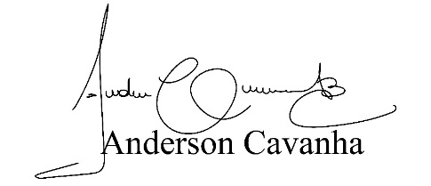

(Bruxão Cavanha – PL)
Vereador

